The importance of feedback in the applicability of the PDCA cycle
A importância do feedback na aplicabilidade do ciclo PDCA

Dario Amauri Lopes de Almeida
ORCID: https://orcid.org/0009-0008-9278-6827
Instituto de Tecnologia e Educação Galileo da Amazônia - Brasil
E-mail: advogado.dario@gmail.com
CPF: 365.826.700-34

Alexandra Amaro de Lima
ORCID: https://orcid.org/0000-0003-3918-0013
Instituto de Tecnologia e Educação Galileo da Amazônia - Brasil
E-mail: xanduca@gmail.com

RESUMO
A questão da destinação final dos resíduos da população é uma preocupação global urgente, os objetivos deste trabalho apresentará o uso da ferramenta da qualidade PDCA, que é uma das ferramentas mais populares para proporcionar a melhoria contínua dentro das organizações. Esta ferramenta da qualidade, divide a administração de processos em quatro etapas, simplificando sua gestão e favorecendo mudanças positivas nao gerenciamento de resíduos sólidos, e neste artigo, aplicar um projeto de melhoria continua na coleta dos RS no Centro Universitário Fametro, Unidades 1 e 2, em Manaus, Amazonas, apresentar a percepção dos acadêmicos sobre a coleta seletiva e alternativas na redução de RS e aperfeiçoar o processo de coleta e destinação dos RS existente. Será demonstrado os indicadores colhidos nos questionários aplicados nos discentes da IES, em Manaus, Amazonas, com objetivo de avaliar o gerenciamento de resíduos sólidos e aplicar um projeto de melhoria continua na coleta seletiva de resíduos sólidos na Instituição de Ensino Superior(IES) em análise, apresentar alternativas para minimizar os impactos causados pelo descarte inadequado, com isso integrar a reciclagem nos processos a fim de explorar e proporcionar alternativas nas coletas e o aproveitamento do material reciclado e aperfeiçoar os processos existentes.
Palavras-chave: PDCA; Questionário; Coleta Seletiva

ABSTRACT
The issue of the final disposal of the waste of the population is an urgent global concern, the objectives of this work will present the use of the PDCA quality tool, which is one of the most popular tools to provide continuous improvement within organizations. This quality tool, divides the administration of processes in four stages, simplifying its management and favoring positive changes not solid waste management, and in this article, apply a continuous improvement project in the collection of RS in the Fametro University Center, Units 1 and 2, in Manaus, Amazonas, present the perception of academics about selective collection and alternatives in the reduction of RS and improve the process of collection and disposal of existing RS. It will be demonstrated the indicators collected in the questionnaires applied to the students of the HEI, in Manaus, Amazonas, in order to evaluate the management of solid waste and apply a project of continuous improvement in the selective collection of solid waste in the Higher Education Institution (IES) under analysis, present alternatives to minimize the impacts caused by improper disposal, thereby integrating recycling into processes in order to explore and provide alternatives in the collection and use of recycled material and improve existing processes.
Keywords: PDCA; Quiz; Selective Collect

INTRODUÇÃO
O elevado e constante aumento populacional nas cidades, nos grandes centros urbanos de um modo geral, vem acompanhado de uma série de problemas, com destaque, a geração de resíduos urbanos e sua destinação final (Marchi, 2015). A questão envolvendo os resíduos sólidos ganhou repercussão no Brasil nos últimos 30 anos. Por se tratar de problema complexo e para se obter soluções corretas de destinação adequada dos resíduos gerados pela sociedade faz-se necessário uma cooperação entre governo, sociedade civil e esfera privada (Lima, 2012).
A Lei Federal 12.305/10 aborda um dos maiores desafios, em termos ambientais, das políticas públicas voltadas à diminuição dos índices de poluição e degradação do meio ambiente (Guerra, 2012). Com advento da lei surge com meios de prevenção e redução da geração de resíduos, buscando através das suas propostas influenciar a prática de hábitos de consumo sustentáveis e instrumentos necessários para auxiliar na reciclagem e reutilização dos resíduos.
Uma organização pode ser entendida como um grande processo, e dentro dela encontra-se diversos subprocessos. Desta forma, o bom gerenciamento e uso de ferramentas palpáveis é essencial para se ter um funcionamento de qualidade em cada processo organizacional e consequentemente na empresa como um todo (Barros; Bonafini, 2015). Para Tavares (2020), há duas visões, uma coloca a educação como ferramenta indispensável para uma gestão sustentável, a outra destaca a implementação de Sistema de Gestão Ambiental nos campus universitários, pois estes assumem o papel de modelos e projetos piloto de gestão ambientalmente sustentável para a sociedade.
Para Ferrari et al., (2016), a coleta seletiva é um processo contínuo e gradativo que tem como primeiro passo a educação ambiental para conscientizar a população e engajar os indivíduos nas ações necessárias, como separar adequadamente os resíduos, uma vez que sem essa etapa, toda a coleta seletiva está comprometida. Lu (2015) cita que a metodologia PDCA possibilita a melhoria e análise do procedimento praticado. O conceito dessa técnica é desenvolvido para a gestão da qualidade, porém pode ser utilizado para qualquer processo de uma organização.
Este artigo tem por finalidade, verificar e analisar as intervenções aplicadas, por meio da utilização da ferramenta PDCA, em uma proposta de metodologia de gerenciamento de resíduos sólidos do Centro Universitário Fametro, Unidades 1 e 2, Manaus/Am.
2. METODOLOGIA
A metodologia deste artigo está baseada na melhoria do Plano de Logística Sustentável da IES, com vistas a atender o Plano de Gestão Ambiental (PGA) a ser implantado. A utilização de uma ferramenta comumente usada nos processos das indústrias, o ciclo PDCA, será utilizado no trabalho com vistas a contribuir no desenvolvimento e na consolidação da melhoria no Plano de Logística Sustentável da IES.
Local de Estudo
O projeto foi desenvolvido e implementado no Centro Universitário CEUNI- FAMETRO (Unidades 1 e 2), uma instituição de Ensino Superior localizada na zona Centro-Sul de Manaus/AM. Seu perfil e missão são apresentados da seguinte forma:” assentada no tripé Ensino, Pesquisa e Extensão, com ofertas de cursos de graduação e pós- graduação lata sensu, que se define como uma IES com foco permanente na qualidade de ensino e inclusão socioeconômica, que garanta o acesso e a permanência no ensino superior, tendo como valores institucionais Qualidade no Ensino, Ética, Humanização e Profissionalismo, com a seguinte missão: Formar profissionais no Ensino Superior, com valores éticos profissionais e princípios ambientais, capazes de contribuir para o desenvolvimento da Região Norte.”

Imagem 1: Localização do Centro Universitário Fametro, Unidades 1 e 2 em
Manaus/Am.
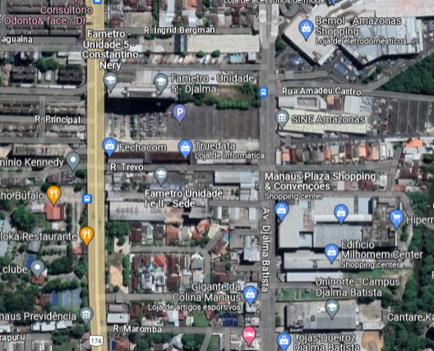
Fonte: Google maps

Delineamento da pesquisa
A metodológica foi aplicada em etapas, sendo elas assim dispostas:
a) Descritiva: realizada em reuniões com os coordenadores dos cursos existentes nas Unidades 1 e 2, com objetivo de difundir no meio acadêmico, a melhoria no processo de gerenciamento da Gestão de Resíduos Sólidos (GRS) da IES;
b) Exploratória: com a aplicação de um questionário (Quadro 1) por meio da plataforma “Google Forms”, com temas envolvendo a coleta seletiva, desta forma poderão ser observadas suas percepções a respeito do tema, e finalmente, a análise dos resultados e desenvolvimento da cartilha; e,
c) Expositiva: onde a cartilha que contém informações a respeito de como é realizada e a importância da participação da comunidade acadêmica na coleta seletiva.

Quadro 1: Perguntas elaboradas e aplicadas para os acadêmicos
Sequência | Pergunta
Ac01 | Conhece o Plano de Logística Sustentável da IES
Ac02 | Compreende o que é resíduo sólido
Ac03 | Geralmente o que faço com o resíduo sólido que gero/descarto na Unidade 1 e 2 da CeUniFametro
Ac04 | Compreendo o que é coleta seletiva de resíduos sólidos
Ac05 | Existem coletores de resíduos sólidos nas Unidades 1 e 2 da CeUniFametro
Ac06 | Não acredito que a coleta seletiva de resíduos sólidos é benéfica ao meio ambiente
Ac07 | Não tive dificuldades em localizar os coletores nos corredores
Ac08 | Acredito que o número de coletores disponíveis são suficientes
Ac09 | Não encontrei informações disponíveis de como separar os resíduos sólidos nas Unidades 1 e 2 da CeUniFametro

Questionário
Para aplicação dos questionamentos, além da ferramenta “google” formulários, foi usado a Escala de Likert (1932), o que proporciona ao respondente que estes possam indicar sua concordância, aprovação ou crença perante os questionamentos e ao mesmo tempo, permite obter uma escala referente a opinião do entrevistado. Desta forma, foi possível verificar o grau de compreensão/entendimento dos funcionários que lidam diretamente com os resíduos e dos acadêmicos da IES sobre gestão de resíduos sólidos na IES. Para alcançar o resultado esperado, foi estabelecido 4 etapas, conforme ilustração a seguir:
Figura: A metodologia da pesquisa aplicada com o ciclo PDCA.
Fonte: Autores (2023).

Ciclo PDCA
O ciclo de PDCA é uma metodologia de gestão de melhoria com foco na qualidade, é um mecanismo interativo e contínuo de administração que se baseia em quatro etapas. O nome PDCA corresponde a uma sigla emprestada do inglês, fazendo referência a estas quatro fases para a gestão (Figura 2).

Figura 2: Esquema gráfico do PDCA

Fonte: Autores (2023).

Onde, Plan significa, Planejar; Do, é Fazer e/ou executar; Check, Checar, verificar, mensurar; e Act, Agir. Partindo da ideia de que nenhum processo é perfeito e de que o aprimoramento é sempre possível, o PDCA oferece condições para gerir seu funcionamento com foco na qualidade.

O uso da ferramenta PDCA
Planejar (Plain)
Inclui, conhecer as dependências da IES, Unidades 1 e 2, partindo de uma visitação em todos andares que a compõe. Anotar as dependências visitadas. Ainda, elaborar uma linha de ação observando a sequência de ações que deverão ocorrer durante a implantação do projeto. Ainda, reunir com os coordenadores dos cursos existentes nas unidades em estudo, explicando sobre necessidade da participação efetiva dos acadêmicos, desta forma, permitir que as metas serem alcançadas com o envolvimento de todos. E por fim, refazer a linha de ação, caso seja necessário.
Fazer (Do)
Nesta faze, é necessário levantar e tabular os dados sobre os resíduos sólidos gerados nas Unidades 1 e 2 da IES. Igualmente, verificar e listar o estado atual do processo de descarte, segregação e destinação final dos resíduos sólidos na IES, com a finalidade de detectar pontos que necessitam de uma intervenção para melhorar o processo existente. Ainda, será necessário inserir um plano de coleta seletiva no Plano de Logística Sustentável da IES, verificando se há empresas locais que compram os materiais segregados.
Adcionalmente, promover no meio acadêmico a participação da coleta seletiva, não só na IES, mas participarem como difusores de uma mentalidade voltada para um meio ambiente sustentável. Com isso, propor a produção de cartilha com dicas ambientais, que auxiliem na compreensão do tema proposto e venha consolidar o trabalho.
Conferir (Check)
Verificar, com frequência, o andamento das ações comparando com as metas traçadas, a fim de redimensionar o processo de atividades, caso seja necessário.
Agir (Act)
Pôr em execução as ações corretivas levantadas na fase anterior (Conferir), atingindo desta forma o escopo do trabalho.
RESULTADOS E DISCUSSÕES
A proposta apresentada neste artigo, tem por finalidade criar na comunidade acadêmica um ambiente ecologicamente equilibrado, partindo do micro para reduzir um problema no macro, a prática da coleta seletiva, desta forma participando na geração de renda através da venda dos recicláveis, suscitando receita às associações de catadores e diminuindo o impacto ambiental nos lixões. Deste modo, se o objetivo não for alcançado, se faz necessário estabelecer novas ações em novos ciclos do PDCA, sobre os atores principais da comunidade acadêmica na IES em estudo.
O principal resultado esperado, entretanto, é a mudança de comportamento dos integrantes da comunidade acadêmica estudada, agindo como multiplicadores das ações na implementação de uma coleta seletiva permanente, servindo de modelo para a sociedade em geral.
Os resultados obtidos neste trabalho, demonstraram a necessidade de levar para o âmbito da IES o ensino da legislação que assegura proteção e preservação ao meio ambiente, como uma forma de educar cidadãos preocupados com o meio ambiente, que poderão alertar seus familiares e aqueles com quem convivem sobre seu lugar na vida em sociedade, guiado por seus direitos e obrigações disponibilizados pela legislação do estado democrático em que estão inseridos. Observou-se com clareza o incentivo de uma Educação Ambiental (EA) sólida, interdisciplinar e atrativa, com capacidade de contribuir na formação de futuros cidadãos comprometidos com desenvolvimento sustentável.

Análise dos pontos positivos e pontos negativos encontrados na visita nas dependências das Unidades 1 e 2 da IES.
O primeiro ponto positivo observado nas visitas foi, o incentivo e adesão por parte dos coordenadores dos cursos, a participação dos seus acadêmicos no presente trabalho. Ainda, verificou-se que, a existência de 5 conjuntos de Kit de coleta seletiva disponíveis pelas Unidades 1 e 2. Outro ponto relevante que merece destaque, é a existência no Plano de Logística Sustentável da IES, a previsão do envolvimento de toda a comunidade acadêmica na coleta seletiva.
Quanto aos pontos negativos, foram observados principalmente que não há coletores suficientes nas áreas de circulação dos acadêmicos, falta coletores específicos para descarte de pilhas, baterias de celular ou notbook, ou componentes de informática, nas salas de aula os coletores não atendem a coleta seletiva, pois há um único coletor para descarte de garrafas plásticas, isopores, restos de comida ou frutas, latas de refrigerantes, lenço de papel entre outros. Mesmo cenário nos corredores das Unidades 1 e 2, apenas um coletor por corredor para receber todo e qualquer resíduo descartado.
Na área de conveniência, cantinas, prestadores de serviços de alfaiataria, papelaria, fotocopiadoras entre outras, não há coleta seletiva nesses espaços, tudo é misturado e colocado na mesma área de segregação. Após as visitas foi elaborado um questionário aos acadêmicos visando obter um panorama geral do conhecimento da comunidade acadêmica em relação a coleta seletiva (ver Quadro 1 e Quadro 2).

Percepção dos Acadêmicos com Relação ao Processo de Implantação da Coleta Seletiva
Nessa seção avaliou-se a relação dos acadêmicos com os resíduos sólidos comuns gerados no âmbito da IES, como forma de apreciar as fragilidades para, em seguida, propor melhorias ao plano de logística sustentável da IES, que estimulem a segregação dos resíduos sólidos comuns no ponto de geração.
A metodologia adotada para a avaliação da percepção dos acadêmicos foi uma pesquisa na forma de um questionário estruturado no google forms, aplicado pelos coordenadores dos cursos nas unidades em comento (Unidades 1 e 2 da IES), e análise dos resultados de maneira quali-quantitativa, auxiliada pelo software Microsoft Office Excel. Para determinação do tamanho da amostragem da pesquisa utilizou-se o tipo probabilístico, de forma estratificada.
A aplicação do questionário ocorreu por meio de amostragem aleatória simples com base na distribuição nas coordenações dos cursos, realizada entre os dias 14 de agosto e 8 de setembro de 2023, tendo um excedente do tamanho de amostra de 3% pesquisados, totalizando 225 pessoas participantes da pesquisa.
Da análise do Gráfico 1a demonstra que 84,7% dos entrevistados conhecem o Plano de Logística Sustentável da IES, e em contrapartida, 15,3% desconhecem a existência de tal Plano, e como sugestão, deve ser objeto de acompanhamento por parte dos gestores esse desconhecimento, disponibilizar o plano atual em suas plataformas digitais, permitindo assim que todos os integrantes da comunidade acadêmica tenham acesso ao Plano de Logística Sustentável da IES.
Ao mesmo tempo, quando questionados sobre as práticas de descarte dos resíduos sólidos produzidos pelos acadêmicos, 51,4% descartam seus resíduos sem a preocupação de separar o reciclável do não reciclável.46,5% dos entrevistados afirmaram que observam a separação de seus resíduos no momento do descarte, sendo 2,21% dos entrevistados descartam seus resíduos em qualquer lugar sem o cuidado de separar o reciclável do não reciclável (Gráfico 1b).

Gráfico 1: Questionamentos aplicados aos acadêmicos: a) Ac01; b) Ac02.
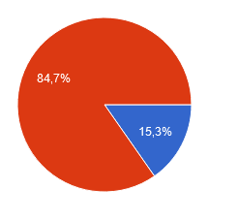
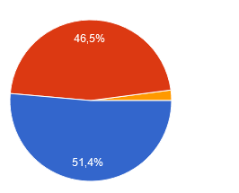
Conheço
Não Conheço
Descarto em lixeira sem separação de resíduos reciclável e não reciclável
Separo em reciclável em não reciclável
Descarto os resíduos em qualquer lugar
a)
b)

Fonte: Autores (2023).

Ao serem questionados, se compreendem o significado de coleta seletiva, 38,9% concordam plenamente,22,9% concordam parcialmente, 5,5% discordam plenamente e 6,9% discordam plenamente, no gráfico f, questionados sobre se não acredita que a coleta seletiva de RS é benéfica ao meio ambiente, verifica-se as seguintes porcentagens; 72% discordam plenamente, 13,2% concordam parcialmente, 5,5% concordam plenamente, 5,5% não concordam e não discordam e 2,8% discordam parcialmente.

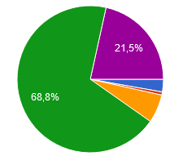
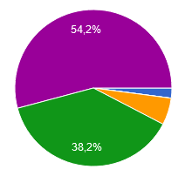
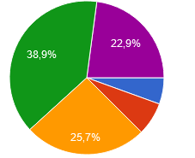
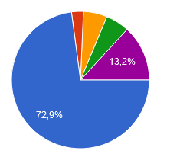
Gráfico 2 : Questionamentos aplicados aos acadêmico a) Ac03; b) Ac04; c) Ac05 d) Ac 06
Não concordo nem discordo
a)
b)
d)
c)
Discordo plenamente
Discordo Parcialmente
Concordo plenamente
Concordo parcialmente

Fonte: Autores (2023).

Ao serem questionados se não tiveram problemas em localizar os coletores nos corredores, os percentuais 29,9% concordaram plenamente, 19,4% concordaram parcialmente, 18,15% discordaram parcialmente, 16,7% não concordaram e nem discordaram e 16% discordaram plenamente. No gráfico h, questionado se acredita que o número de coletores disponíveis é o suficiente, e 28,5% discordaram parcialmente, 22,9% discordaram plenamente, 20,8% não concordaram e nem discordaram,16% concordaram plenamente e 11,8% concordaram parcialmente.
No gráfico i), perguntado se não encontrou informações disponíveis de como separar os RS na IES, 29,9% não concordaram e nem discordaram, 25% concordam plenamente, 18,8% concordam parcialmente, 15,3% discordam plenamente e 11,1% discordam parcialmente.

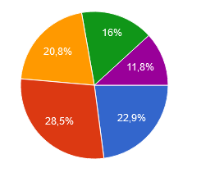
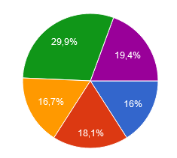
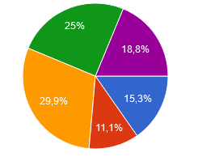
Gráfico 3 : Questionamentos aplicados aos acadêmico a) Ac07; b) Ac08; c) Ac09
Não concordo nem discordo
Discordo plenamente
Discordo Parcialmente
Concordo plenamente
Concordo parcialmente
a)
c)
b)
b)

Fonte: Autores (2023).

Elaboração da Cartilha
Com as informações colhitas nas respostas do questionário aplicado nos acadêmicos, foi elaborada uma cartilha didática, com a finalidade de apresentar a comunidade acadêmica, a necessidade de implementar e participar da coleta seletiva na IES, e incentivando-os a compartilhar do conhecimento para suas famílias, seus amigos, para a sociedade onde está inserido.
O desenvolvimento da cartilha foi baseada em dois momentos distintos, um primeiro, baseado no questionário aplicado para os alunos, e um segundo, a partir do conhecimento prévio do Staff responsável pela manipulação dos RS. A cartilha é de fácil compreensão, o que proporciona aos usuários a rápida identificação dos processos.
Inicialmente, são apresentados os coletores para cada tipo de resíduos e suas respectivas cores. Posteriormente, são apresentadas a alternativa para os casos em que não estejam disponíveis o conjunto dos quatro coletores, assim, com somente dois coletores, recicláveis e não recicláveis, é a solução apresentada pela política dos RS. Apresentados os coletores, são apresentados os materiais recicláveis e não recicláveis mais comuns encontrados constantemente em instituições de ensino superior.
A folha de rosto ou capa, apresenta um convite para participar da coleta seletiva, afinal hoje a coleta seletiva já é uma realidade. Isso significa que a questão do lixo está sendo vista de forma responsável, tanto pelo poder público, quanto ao particular e pela população.
Na parte interna da cartilha são apresentados alguns conceitos básicos indispensáveis aos usuários, para que eles possam colaborar com o progresso do projeto. Nela são apresentados, os conceitos de lixo e os tipos, proveniente de indústrias, comércios e residências. O conceito de resíduo, o qual é passível de tratamento, podendo ser processado para uma futura utilização, como matéria-prima na manufatura de novos produtos. Mas, para que possam ser reciclados, os resíduos devem ser separados de forma adequada. Uma das alternativas à problemática do lixo é a adoção do princípio dos 5Rs – repensar, reduzir, reutilizar, recusar e reciclar, e está presente na cartilha. Esse princípio pode ser aplicado em todas as nossas atitudes e escolhas do dia a dia.
Atualmente, a discussão sobre a educação ambiental que é um tema que apresenta a necessidade de conscientizar a sociedade no que diz respeito as questões ambientais, precisa estabelecer um norte na campanha da coleta seletiva.
É necessário trabalhar a educação ambiental nesse momento, esclarecer que a cultura do consumo, além de geradora de desperdício, estabelece-se em bases falsas: os recursos naturais estão no limite do esgotamento, se ultrapassam os limites ambientais, ou seja, as regras naturais de conservação e regeneração, o impacto ambiental será danoso para toda a sociedade. Para atingir esse objetivo, foi necessário desenvolver orientação na comunidade acadêmica, voltada a redução da geração de resíduos, reaproveitamento e reciclagem, através do encaminhamento à sua destinação final.

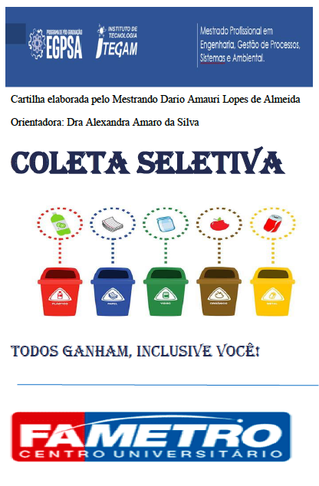 | 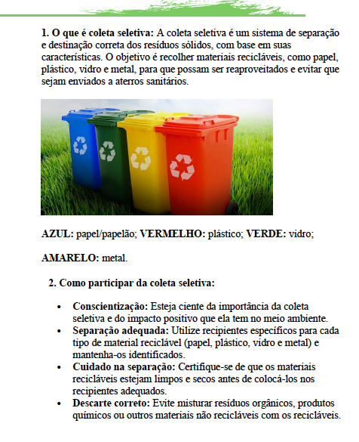 | 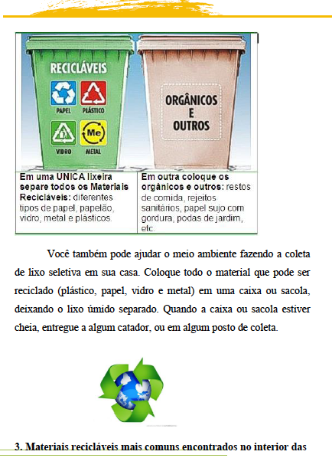
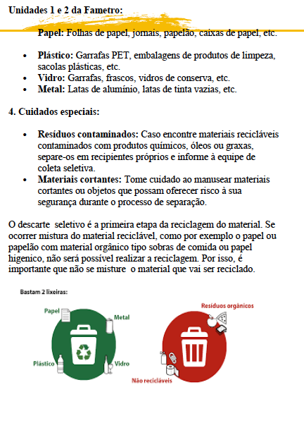 | 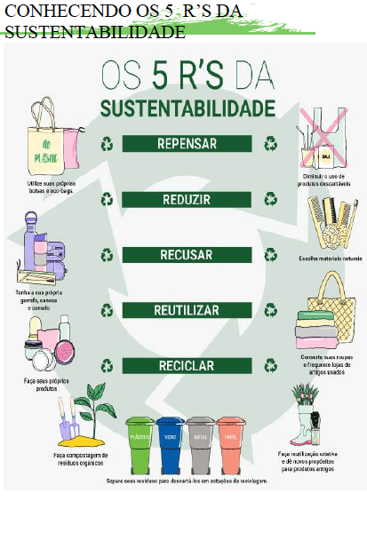 | 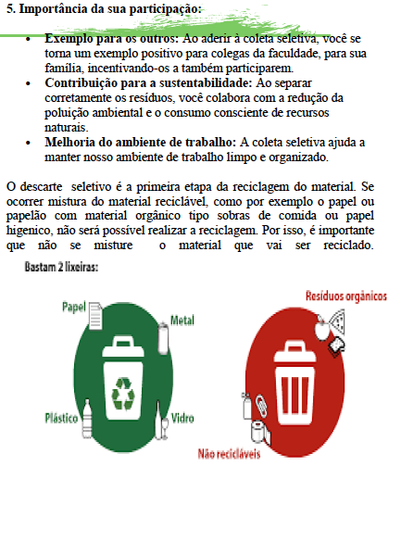
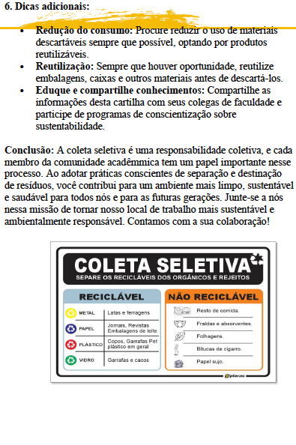 | 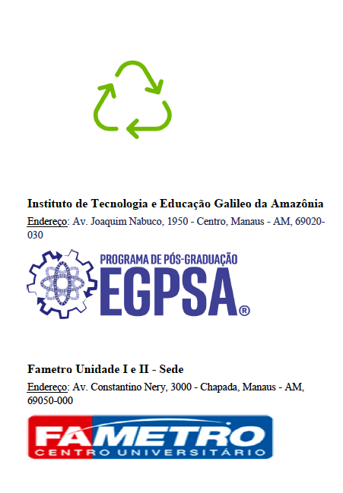
Figura 1: Cartilha desenvolvida baseada nos questionamentos
Fonte: Autores (2023).

De acordo com Carbonari (2011), o foco principal do staff em relação a implantação do programa coleta seletiva de RS, é a prática e a mudança de hábito de toda a comunidade acadêmica das Unidades 1 e 2 da IES em questão A mudança de hábito será possível somente por meio da conscientização dos acadêmicos e dos colaboradores da IES, sobre a importância do tema, ocasionando as mudanças nos hábitos e costumes culturalmente existentes e aceitos, com um objetivo de prevenir o desequilíbrio e os desgastes ambientais e por em prática a gestão de sustentabilidade do projeto.
No transcorrer da execução do projeto, a cartilha foi distribuída aos colaboradores de todos os setores da IES, oportunizando-se desta forma, alcançar e envolver mais pessoas no processo posto em prática. A cartilha foi construída em linguagem didática acessível, o que proporcionou aos colaboradores das Unidades envolvidas no projeto uma forte identificação ao tema, levando-os a fortes reflexões.
Durante o cruzamento dos resultados apurados nos questionários, aplicados aos acadêmicos, sendo eles confrontados a percepção dos colaboradores das Unidades 1 e 2, sobre a temática dos RS e, notou-se a ausência de comprometimento da comunidade acadêmica e demais colaboradores envolvidos na pesquisa em relação aos resíduos sólidos que geram. No mesmo sentindo, salienta-se que a participação da população acadêmica e colaboradores das Unidades envolvidas, é importante e fundamental, para a implantação e efetivação da coleta seletiva, visto que depende da ação da separação dos RS pelos geradores.

CONSIDERAÇÕES FINAIS
A busca pela melhoria continua na gestão de resíduos sólidos das Unidades 1 e 2 do Centro Universitário Fametro em Manaus, Amazonas, deve ser constante, desta forma em conjunto com a educação, será alcançada melhor qualidade ambiental na IES e na sociedade onde está inserida, melhorando o meio ambiente para todos, atacando o problema dos RS no micro com vistas a auxiliar a alcançar a solução no macro, desta forma , é indicado que os planos de gestão dos resíduos sólidos, podem e devem ser aplicados em qualquer ambiente, quer seja na empresa, nas IES, nas comunidades em geral, permitindo assim uma redução no impacto ambiental causado pelos RS misturados a massa de rejeitos nos lixões ou aterros sanitários. No caso específico da IES, foi implementado um projeto piloto de coleta seletiva, oferecendo mais informações à comunidade acadêmica e colaboradores da IES em estudo, o levantamento da percepção dos acadêmicos a respeito da importância da coleta seletiva, a criação da cartilha sobre a coleta seletiva e sua distribuição entre os acadêmicos e colaboradores das Unidades, veio a coroar o projeto, pois teve seu objetivo atingido, despertando na grande maioria o interesse em separar seus resíduos de uma maneira consciente.
A IES, sendo um laboratório onde a pesquisa acontece naturalmente, deve ser implementado o plano de gestão de RS, onde preliminarmente, é possível testar todas as formas e maneiras e possibilidades de corrigir o problemas, se necessário o plano de gestão de RS. Visando aperfeiçoar o modelo e assim, entregar à sociedade um plano em condições de ser aplicado em todos os setores, pois as ideias podem ser aplicadas em qualquer ambiente urbano, residencial, educacional ou empresarial ou em empresas, em escolas, em condomínios e em residências. Após obter uma visão da problemática será possível aplicar métodos como o PDCA, auxiliando o gestor a melhorar continuamente essa gestão de resíduos sólidos. Desta forma a aplicação do PGA Institucional evidencia que através da educação ambiental é possível alcançar esta meta.

REFERÊNCIAS
BOCK, Claudia Patricia et al. Ciclo PDCA: análise de sua aplicação nos segmentos de metalurgia, bebidas e remanufatura de toner. In: O bem comum-Sustentabilidade e compromisso social. 2015.
Marchi, C. M. D. F. (2015). Novas perspectivas na gestão do saneamento: apresentação de um modelo de destinação final de resíduos sólidos urbanos. urbe. Revista Brasileira de Gestão Urbana, 7, 91-105.
LIMA, Cyntia Costa de et al. Gestão de resíduos plásticos na cidade de Manaus à luz da política nacional de resíduos sólidos: Uma contribuição à implantação de logística reversa.
LU, Liu Shih (Org.). Prevenção e tratamento de não conformidades. São Paulo: Person Education do Brasil, 2015. 168 p. 2012.
ORIBE, C. Y. PDCA: origem, conceitos e variantes dessa ideia de 70 anos. Disponível em http://www.ubq.org.br/conteudos/detalhes.aspx?IdConteudo=399 . Acesso em 24 ago.2023.
PEREIRA, Adriana Camargo; DA SILVA, Gibson Zucca; CARBONARI, Maria Elisa Ehrhardt. Sustentabilidade, responsabilidade social e meio ambiente. Saraiva Educação SA, 2017.
TAVARES, Edayane Evelyn Alves Silva. Gestão de resíduos sólidos em instituições de ensino superior: um estudo de caso na Universidade Federal de Pernambuco (UFPE/Campus Recife). 2020. Dissertação de Mestrado. Universidade Federal de Pernambuco.

